Современные тенденции преподавания физики с использованием дистанционных образовательных технологий

Клемешов В.П., учитель физики МОУ «СОШ №1»
г. Валуйки Белгородской области

Дистанционное обучение - это образовательный процесс с применением совокупности телекоммуникационных технологий, при котором преподаватель и обучаемые разделены во времени и пространстве. Последние несколько учебных лет Белгородская область применяет электронное образование, дистанционные образовательные технологии в образовательном процессе.
Современные технологии позволяют организовать дистанционную форму обучения. В школе используют электронное приложение сферум (https://sferum.ru) Перечислю плюсы в использовании этого приложения:
- Закрытое пространство - попасть в учебный чат можно только по ссылке-приглашению или QR-коду от педагога.
- Функциональные чаты - позволяют проводить опросы, отправлять «тяжёлые» файлы и переводить голосовые сообщения в текст.
- Видеоуроки в высоком качестве - помогают не отставать от программы.
- Фокус на обучении - в учебном профиле нет рекламы, спама и платных сервисов.
- Интеграция с ЭЖД - теперь учителя, ученики и их родители могут общаться в чатах из электронного журнала и дневника, совершать онлайн-звонки и обмениваться файлами с помощью учебного профиля Сферум вVKМессенджере

Плюсы дистанционного образования:
- Доступность –у каждого ученика и родителя, есть доступ к данной сети, для доступа можно использовать любые технические средства, подключенные к сети Интернет: мобильный телефон, планшет, лэптоп, персональный компьютер;
- Возможность проводить конференции, выходить в прямой эфир;
- Возможность быстрой обратной связи с учителем;
- Возможность размещать учебные материалы, а также скачивания необходимых учебных элементов учениками.

Минусы дистанционного образования
- Необходимость высокого уровня самодисциплины
- Тяжело предотвратить списывание
- Возникновение проблем с техникой
- Низкая мотивация к обучению
- Не подходит для практических занятий
- Может не подойти людям с ограниченными возможностями
Применение ДОТ на этапах урока физики.
Урок проходит на платформе Сферум

- 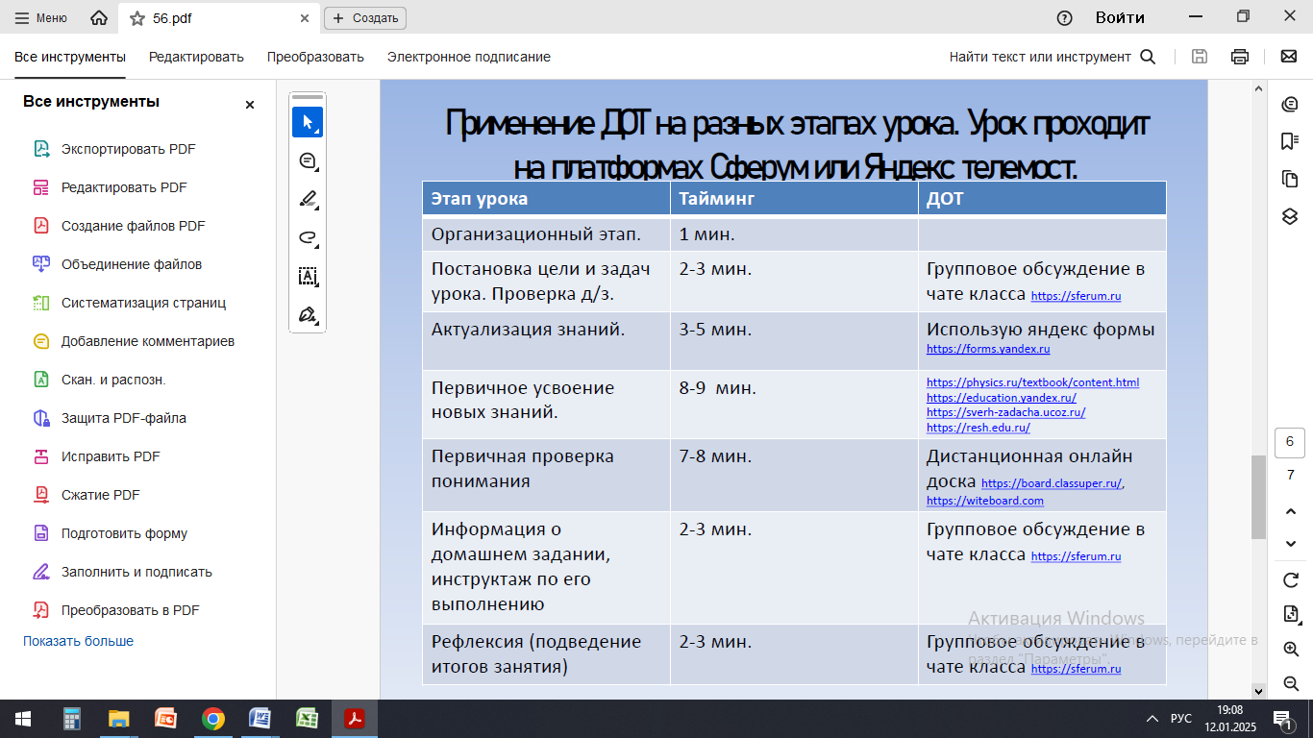

За период с 2019 года проделана большая работа по размещению открытой информации по предметам физика. На начальном этапе при переходе на приложение СФЕРУМ были сбои в работе. В прошлом году у нас не было возможности использовать доску чтобы работать так же как мы использовали ее при очном обучении не просто применяя ее при объяснении нового материала, но и проводили проверку знаний учеников когда вызывали их к доске проверяя усвоения первичных знаний. В этом году в приложении реализована электронная доска, на которой мы не просто можем давать информацию, мы также можем вызывать учащихся и осуществлять проверку знаний. Сейчас стоит задача организовать учебный процесс так, чтобы новые формы обучения давали по степени качества результат как минимум такой же, как и традиционные. К тому же существует множество вопросов, связанных с методиками измерения эффективности дистанционного обучения. Но как бы то ни было, огромный «плюс» дистанционных технологий в том, что они позволяют любому человеку учиться непрерывно – всю жизнь.

